扫描电镜应用举例

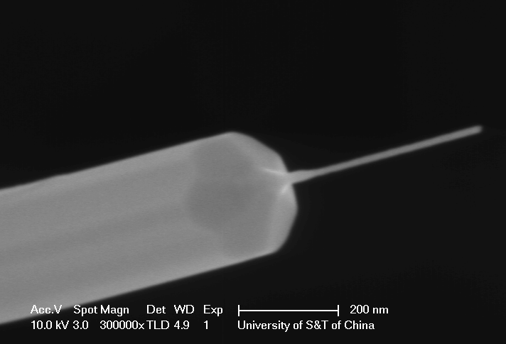
STM针尖

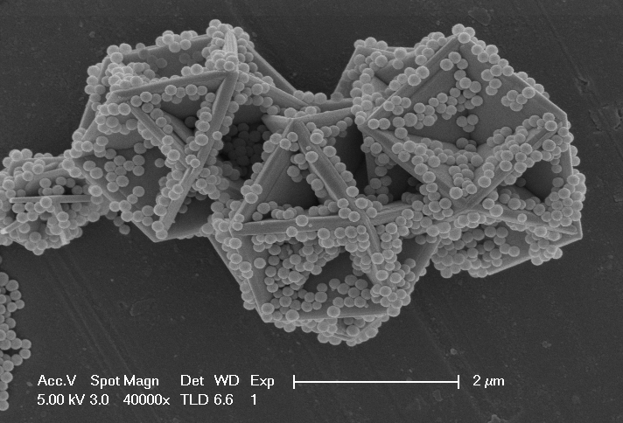
纳米复合结构

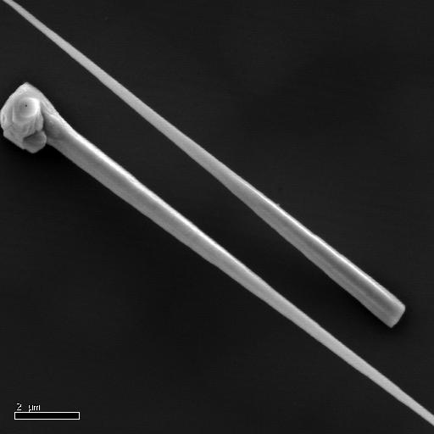
氧化锌纳米针SE电子图像
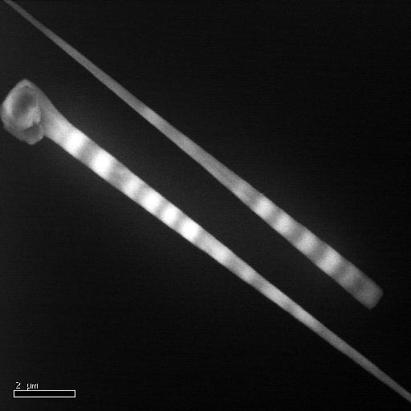
氧化锌纳米针全光CL发光图像
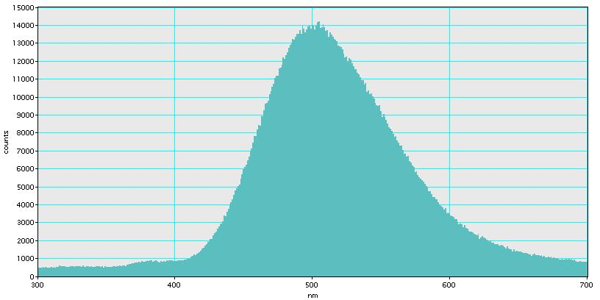
氧化锌纳米针全光CL发光谱图
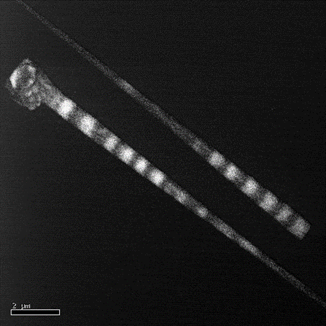
氧化锌纳米针380nmCL发光图像

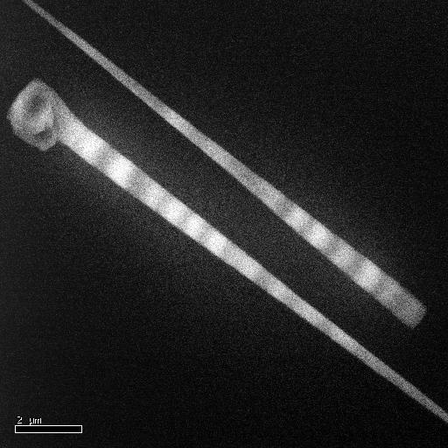
氧化锌纳米针500nm CL发光图像

